С начала года московские спасатели и пожарные стали победителями и призерами нескольких престижных профильных состязаний
22.12.2023
22.12.2023
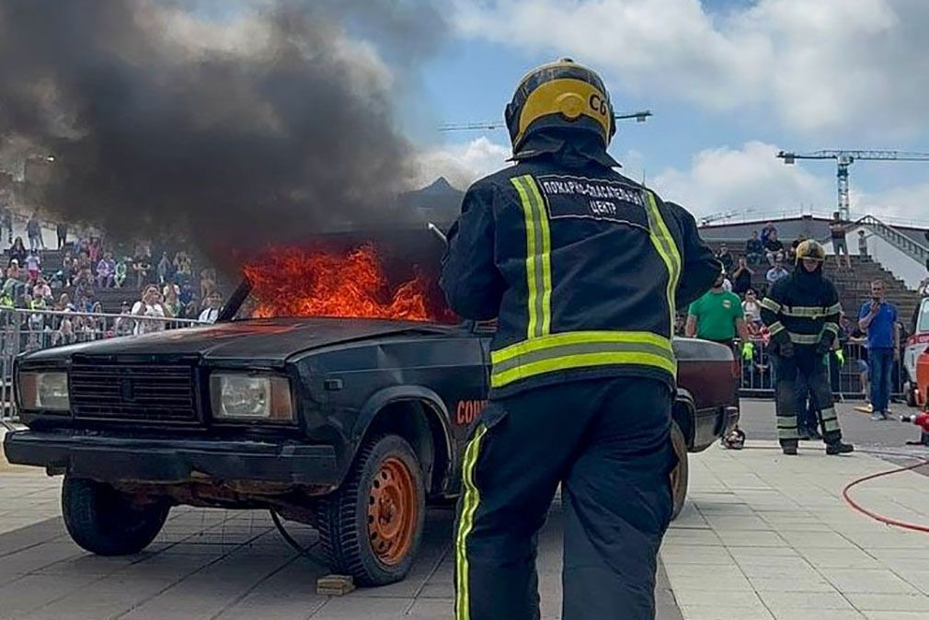
Столичные специалисты завоевали награды на всероссийских открытых соревнованиях «Пожарный олимп», чемпионате России по многоборью спасателей, Кубке Юга — 2023, чемпионате мира по пожарно-спасательному спорту и многих других профессиональных конкурсах.
Сотрудники пожарно-спасательного гарнизона столицы ежегодно подтверждают свой высокий профессионализм, побеждая в соревнованиях межрегионального и всероссийского уровня.
Так, в этом году команда Департамента по делам гражданской обороны, чрезвычайным ситуациям и пожарной безопасности города Москвы стала серебряным призером на чемпионате России по многоборью спасателей. Он проходил в Ногинске с 2 по 10 октября. За первое место боролись более 250 участников из 19 команд со всей страны. Спасатели на воде и специалисты Пожарно-спасательного центра Москвы демонстрировали навыки работы в условиях природной среды, на водных объектах и под водой, при техногенных происшествиях.
Специалисты Пожарно-спасательного центра Москвы показали лучшее время на городском этапе профильных соревнований «Вертикальный вызов» и вошли в десятку сильнейших команд на международном этапе в Санкт-Петербурге. Более 500 огнеборцев, оснащенных дыхательными аппаратами, поднялись на 39-й этаж высотного здания, преодолев 936 ступеней. В конкурсе состязались профессионалы из 120 городов России и Республики Беларусь.
На всероссийском чемпионате по ликвидации последствий ДТП в Ставрополе сотрудники Пожарно-спасательного центра Москвы показали второй результат. Команда прошла дистанцию без штрафных баллов. В соревнованиях участвовали 12 сборных из Москвы, Санкт-Петербурга, республик Северного Кавказа, Волгоградской и Еврейской автономной областей, Красноярского края, Ханты-Мансийского автономного округа — Югры и Республики Башкортостан. В ходе состязаний спасатели должны были ликвидировать последствия дорожной аварии с участием нескольких машин, справиться с возгоранием и оказать помощь условным пострадавшим.
Специалисты Московского авиацентра достойно представили Департамент по делам гражданской обороны, чрезвычайным ситуациям и пожарной безопасности города Москвы на всероссийских открытых соревнованиях «Пожарный олимп», завоевав второе общекомандное место. Состязания прошли в рамках международного салона «Комплексная безопасность — 2023». Испытания, с которыми столкнулись участники, были максимально приближены к работе в ходе реальных происшествий. Пожарные и спасатели вскрывали металлическую дверь бензорезом, ликвидировали условный пожар, перемещали пострадавшего на носилках, кантовали большую автомобильную покрышку, бегали змейкой с двумя скатками пожарных рукавов, работали кувалдой и преодолевали тоннель.
Серебро и бронзу привезли столичные спасатели с соревнований по альпинизму в Сочи. Кубок Юга — 2023 прошел 11 и 12 марта в Красной Поляне. В соревнованиях приняли участие 60 спортсменов со всей страны. Участники демонстрировали умение перемещаться вертикально и горизонтально, транспортировать грузы и спасать людей с высоты. В личном зачете работник аварийно-спасательного отряда № 8 Пожарно-спасательного центра Александр Ворожейкин занял третье место. Ему удалось пройти дистанцию без штрафов. После официальной части состоялись внезачетные командные соревнования, где московские спасатели заняли второе место.
Специалисты Главного управления (ГУ) МЧС России по городу Москве заняли первое место, а работники Пожарно-спасательного центра — второе место на всероссийском смотре-конкурсе на звание «Лучшее звено газодымозащитной службы МЧС России». За победу в финальном этапе сражались 10 сильнейших команд из Тулы, Санкт-Петербурга, Ростовской, Ульяновской, Свердловской и Кемеровской областей, Приморского края, Северной Осетии — Алании, а также две команды из Москвы. Состязания проводились в условиях, максимально приближенных к боевым. Так, огнеборцы преодолевали этапы в специальной одежде и средствах индивидуальной защиты органов дыхания, как на реальном пожаре. Пожарные и спасатели проводили разведку в охваченных огнем зданиях, искали и эвакуировали пострадавших в безопасную зону, ликвидировали возгорание и оказывали первую помощь спасенным.
Кроме того, спортсмены ГУ МЧС России по городу Москве в составе сборной МЧС России стали бронзовыми призерами чемпионата мира по пожарно-спасательному спорту в Турецкой Республике. В первенстве приняли участие представители более двух десятков стран, включая Российскую Федерацию. В числе конкурсных испытаний — подъем по штурмовой лестнице, преодоление 100-метровой полосы с препятствиями, пожарная эстафета и боевое развертывание. Кроме того, мужская сборная завоевала титул чемпиона мира в командном зачете в дисциплине «подъем по штурмовой лестнице».
Серебряным призером межрегиональных соревнований по пожарно-спасательному спорту среди сборных команд главных управлений МЧС России по Центральному федеральному округу (ЦФО) стала команда ГУ МЧС России по городу Москве. В состязаниях приняли участие около 500 спортсменов. В числе конкурсных дисциплин —подъем по штурмовой лестнице на учебную башню, полоса препятствий, пожарная эстафета и двоеборье.
Команда ГУ МЧС России по городу Москве также завоевала серебро в соревнованиях на звание «Лучшая команда Центрального федерального округа по проведению аварийно-спасательных работ при ДТП». В них приняли участие 18 сборных из территориальных органов МЧС России ЦФО. Спасателям предстояло прибыть на место условного происшествия, деблокировать пострадавших, оказать им первую доврачебную помощь и перенести в безопасное место. Кроме того, необходимо было оперативно и слаженно провести полный комплекс действий: обесточить транспортное средство, разжать конструкции авто при помощи гидравлического инструмента и потушить условное возгорание.
В Воронеже 18 мая прошли региональные соревнования среди подразделений МЧС России по ЦФО по легкой атлетике. Сборная команда ГУ МЧС России по городу Москве заняла в них второе место.
Сотрудники ГУ МЧС России по городу Москве стали серебряными призерами соревнований по лыжным гонкам среди территориальных органов ЦФО во Владимире. В состязании приняли участие более 100 человек из 18 команд.
Помимо этого, команда ГУ МЧС России по городу Москва заняла первое место в соревнованиях по гиревому спорту среди подразделений МЧС России по ЦФО в Смоленске.
Московские пожарные и спасатели регулярно совершенствуют свои навыки в условиях, приближенных к реальным. Ежегодно учебно-тренировочную базу, где проходит их подготовка и повышение квалификации, расширяют и модернизируют, чтобы они были готовы к реагированию на любые происшествия в условиях активно развивающегося мегаполиса.
Всего на площадке находится более 20 тренажеров. В прошлом году на ней появилось три новых учебно-тренировочных комплекса. Один из них — «Сокол» — предназначен для отработки действий по тушению пожара и при проведении аварийно-спасательных работ в многоэтажных жилых домах различной планировки. Второй — «Ствольщик» — дает возможность отточить навыки по вскрытию кровли различных видов наклонных крыш и конструкций. Третий — «Каскад» — предназначен для профессиональной подготовки пожарных и спасателей к проведению аварийно-спасательных работ и тушению пожаров на транспорте и производстве, в том числе при воздействии высоких температур, а также для отработки локализации и ликвидации утечек химически опасных веществ из трубопроводов и резервуаров.

Адрес страницы: http://silino.mos.ru/presscenter/news/detail/12070725.html
Управа района Силино города Москвы

